檔案路徑 sass > _setting.scss

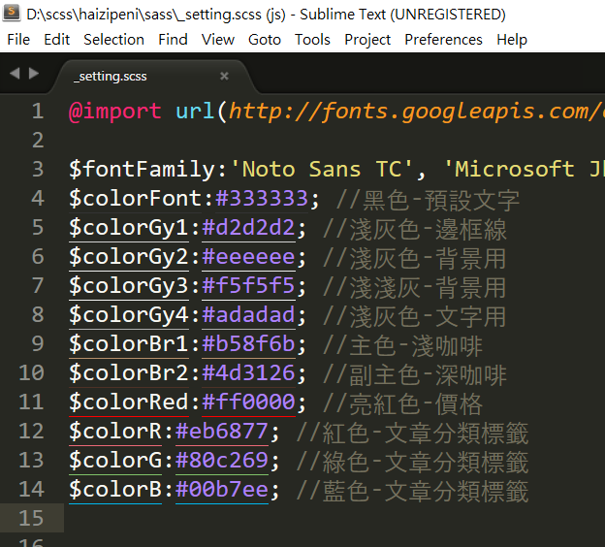

變數

$colorFont: #333333 – 預設的黑色文字

$colorGy1: #d2d2d2 – 用於邊框線

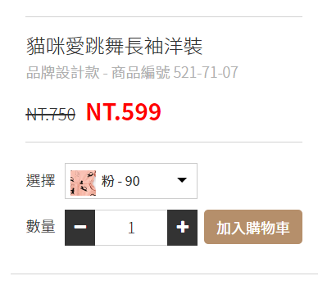

$colorGy2: #eeeeee – 用於背景色(選單- Girls)

$colorGy3: #f5f5f5 – 用於背景色(子選單- 上衣)

$colorGy4: #adadad – 用於文字 及 部分背景(子選單- 全部商品)

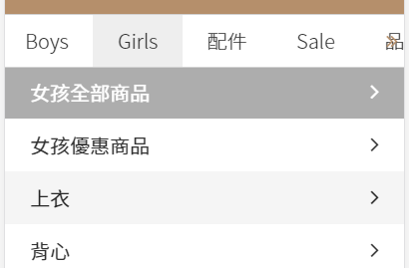

$colorGy4: #adadad – 用於文字 及 部分背景



$colorBr1: #b58f6b – 用於header, 主按鈕, 主標

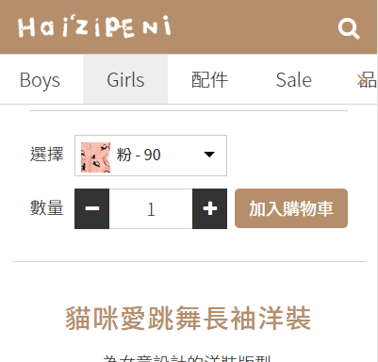

$colorBr2: #4d3126 – 用於置底選單

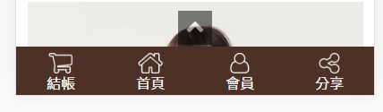

$colorRed:#ff0000 – 用於價格



$colorR:#eb6877 -- 紅色-分類標籤

$colorG:#80c269 -- 綠色-分類標籤



$colorB:#00b7ee -- 藍色-訂單完成

$colorR:#eb6877 -- 紅色-訂單取消

